**Прототип на потребителски интерфейс**

За: ProductsCRUD

От: Ваня Ванева 12а

*Скиците са направени в CorelDRAW 2018\**

*Connection-ите с химикал\**

1. **Homepage**

* **Header:** Лого и навигационно меню.
* **Text:** Welcome.
* **Log in / Register** бутони зависимо от това дали потребителя е в акаунт.

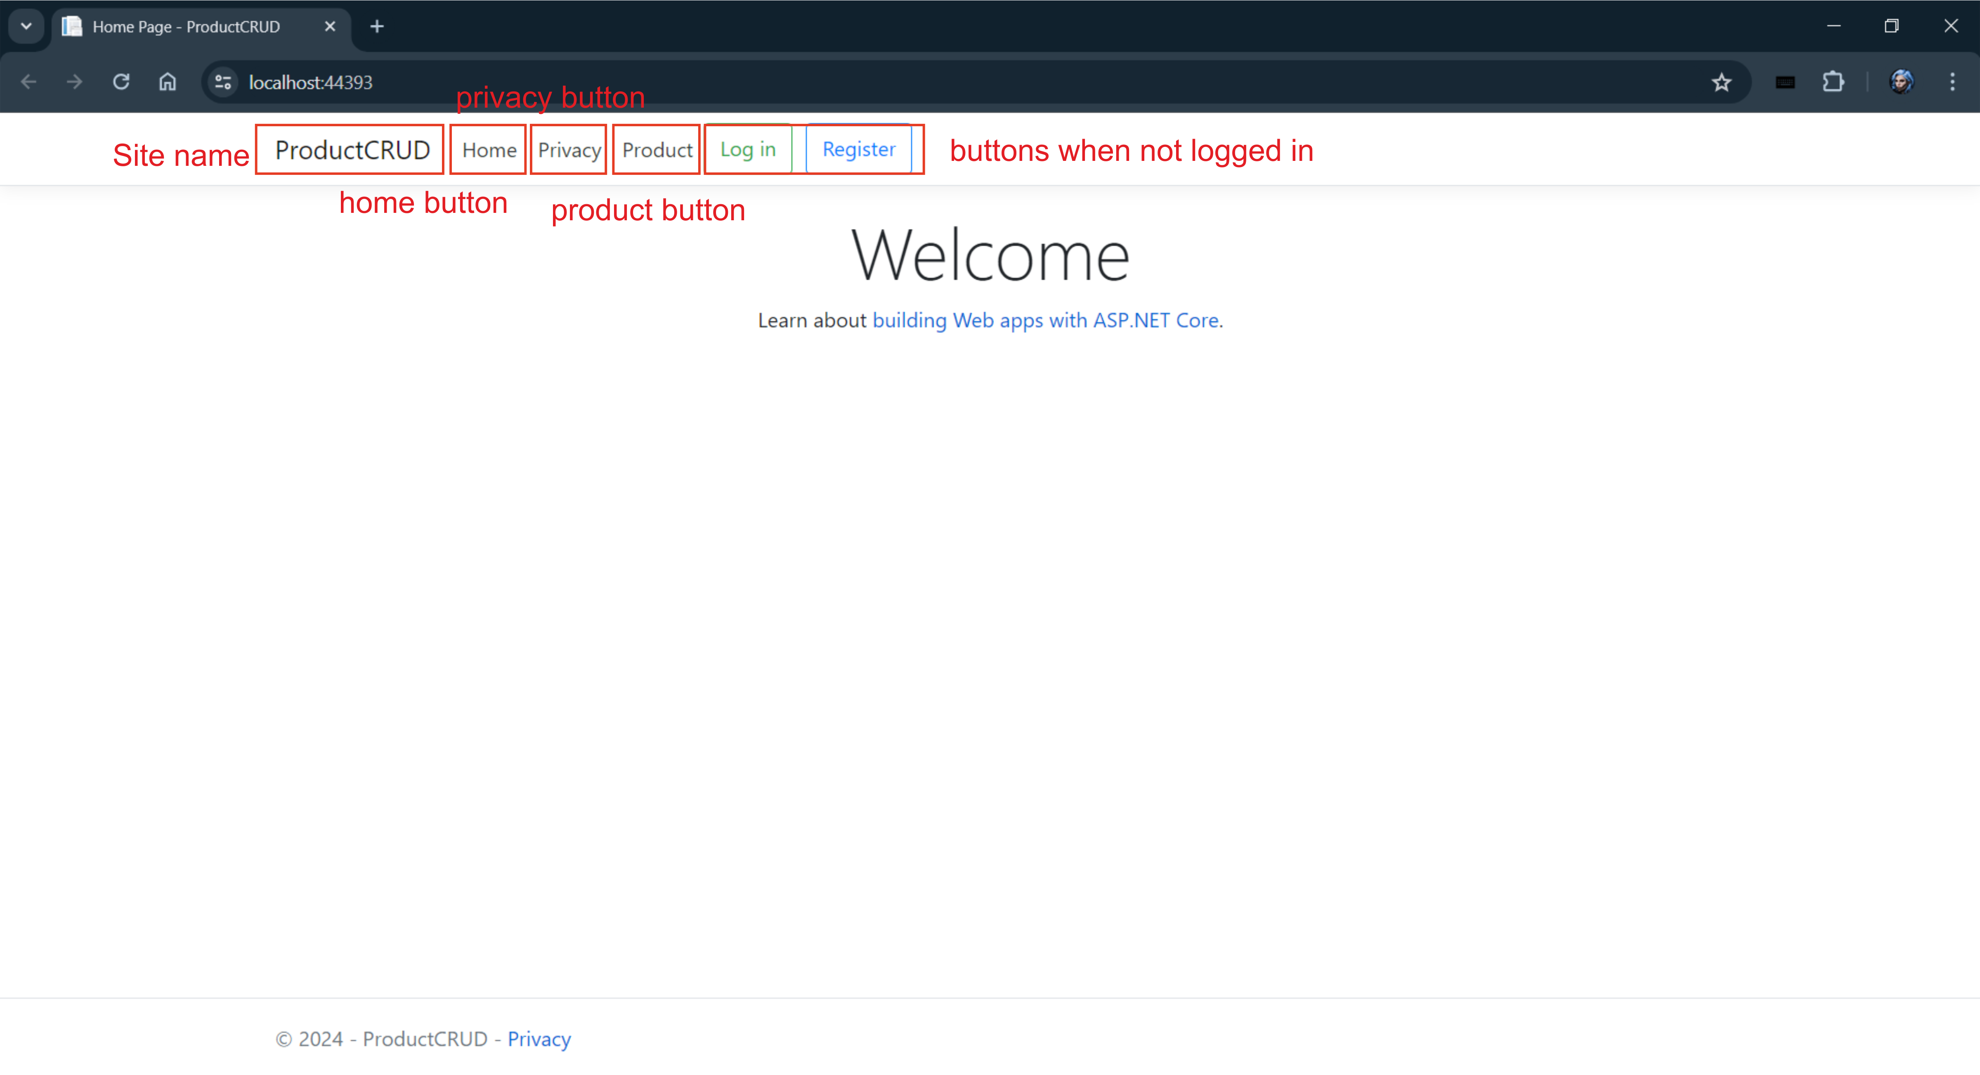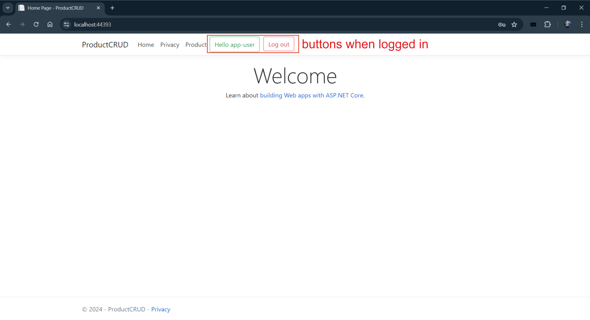

1. **Register / Log In**

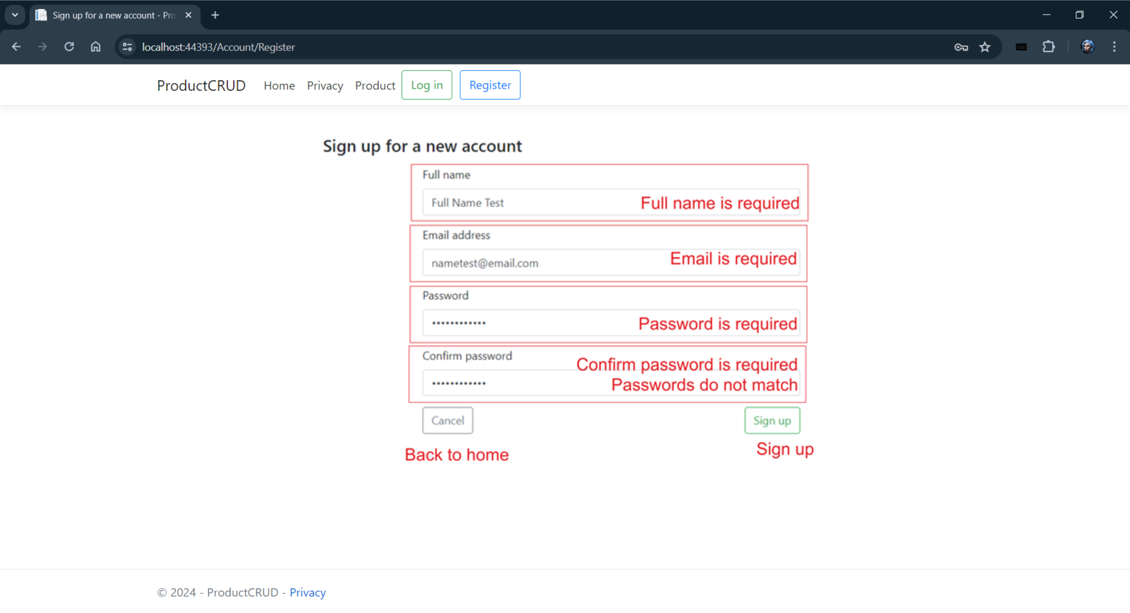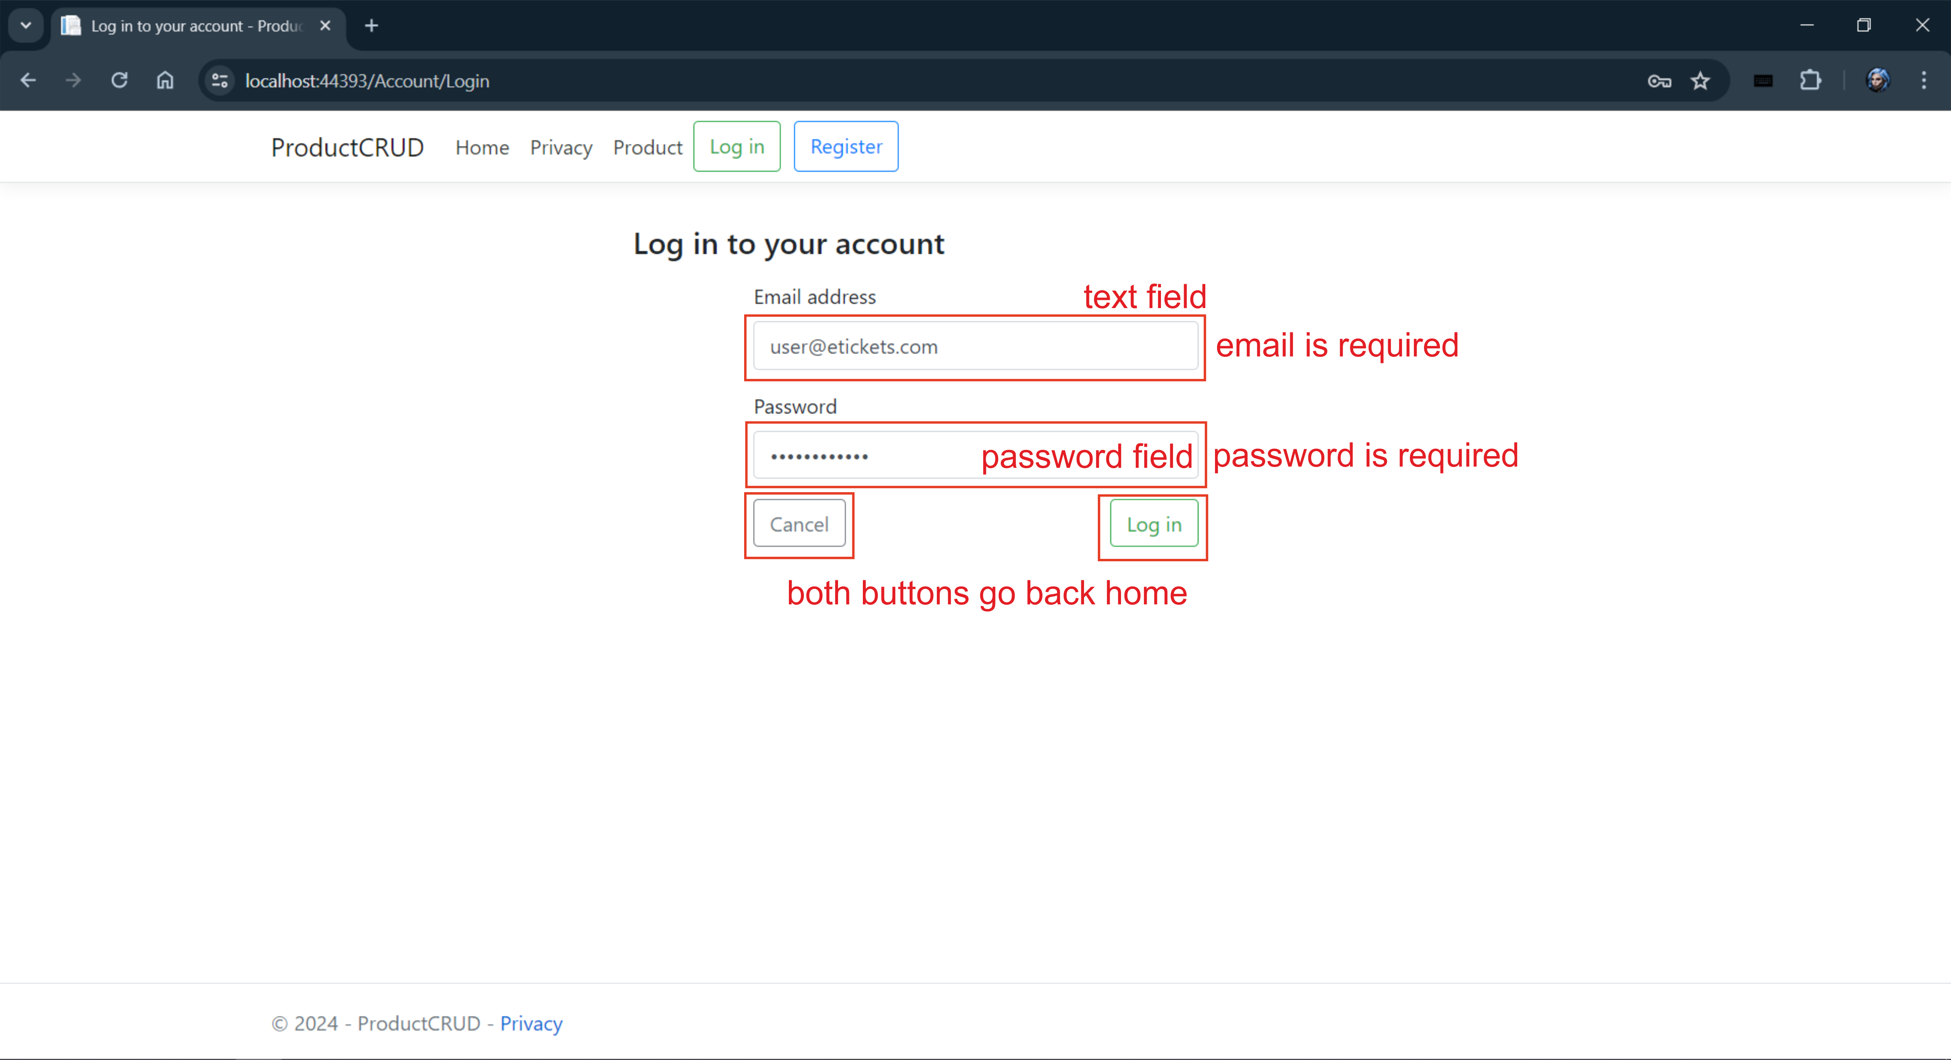

**Регистрира или влиза в профил, само ако полетата са правилни\***

1. **Product Page**

* **Таблица:** Име, Описание, Снимка, Цена

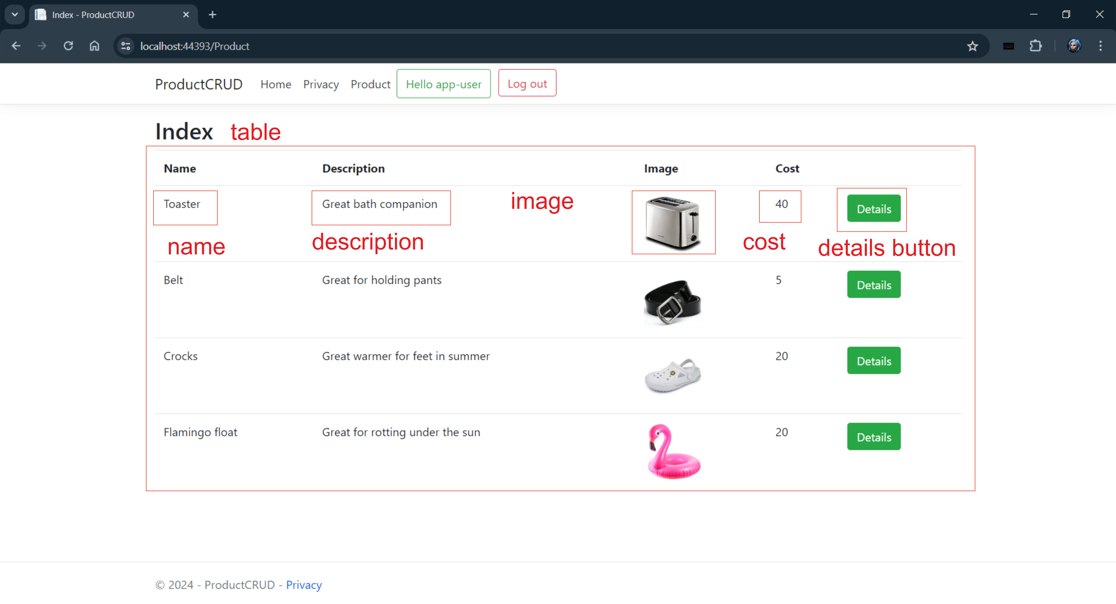

1. **Product Details**

* Име, Описание, Снимка, Цена

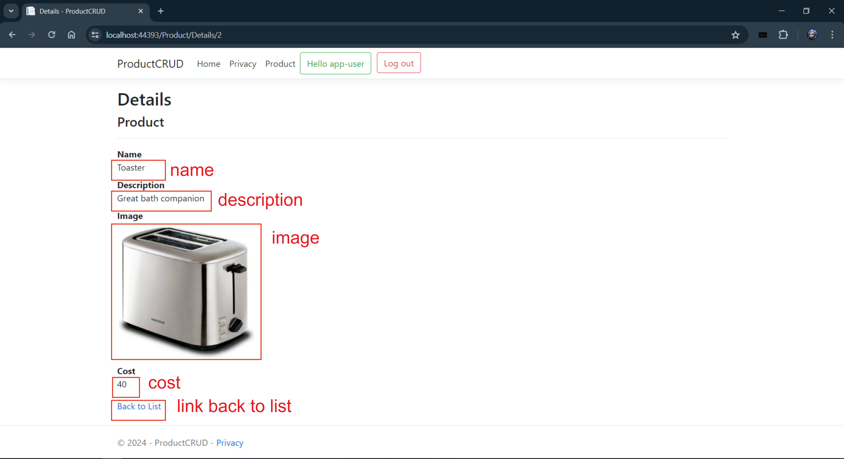

Този прототип осигурява визуално представяне на основните страници и функционалности на уебсайта ProductsCRUD.

1. **Connections between pages**

